第44讲 分子动理论 物体的内能
一、分子动理论的基本观点 阿伏罗德罗常数
古希腊 德谟克里特提出“原子”的概念
阿伏加德罗常数（N_{A}＝6.02×10²³mol^{－1}）是联系微观量与宏观量的桥梁．
微观量：分子体积V₀、分子直径d、分子质量m；
宏观量：物质体积V、摩尔体积V_{mol}、物质质量、摩尔质量M_{mol}、物质密度ρ．
（1）分子质量：$m_{0}=\frac{M_{\text{mol}}}{N_{A}}=\frac{{ρV}_{\text{mol}}}{N_{A}}$
（2）分子体积：$V_{0}＝\frac{V_{\text{mol}}}{N_{A}}＝\frac{M_{\text{mol}}}{{ρN}_{A}}$（对气体，V₀应为气体分子占据的空间大小）
（3）分子直径：①球体模型：$d=\sqrt[3]{\frac{6V}{{πN}_{A}}}=\sqrt[3]{\frac{6V_{0}}{π}}$ （固体、液体一般用此模型）
②立方体模型：$d=\sqrt[3]{V_{0}}$（气体一般用此模型）
（对气体，d应理解为相邻分子间的平均距离）
（4）分子的数量：$N=\frac{m}{M_{\text{mol}}}N_{A}=\frac{ρV}{M_{\text{mol}}}N_{A}=\frac{M}{{ρV}_{\text{mol}}}N_{A}=\frac{V}{V_{\text{mol}}}N_{A}$，注意公式的使用条件．
固体、液体可估算分子质量、大小（认为分子一个挨一个紧密排列）；气体不可估算大小，只能估算气体分子所占空间、分子质量；分子直径的数量级为10^{－10}m．

【典型例题1】（1）某固体物质的摩尔质量为M，阿伏加德罗常数为N_{A}，这种物质的分子质量m₀= ；
（2）某物质的质量为m，摩尔质量为M，阿伏加德罗常数为N_{A}，它所含的分子数N= ；
（3）某固体物质的摩尔体积为V_{m}，阿伏加德罗常数为N_{A}，这种物质的分子体积V₀= ，分子直径d= ；
（4）某固体物质的质量为m，密度为ρ，分子直径为d，它所含的分子数N= ．
答案：（1）$\frac{M}{N_{A}}$；（2）$\frac{m}{M}N_{A}$；（3）$\frac{V_{m}}{N_{A}}$；$\sqrt[3]{\frac{6V_{m}}{{πN}_{A}}}$（4）$\frac{6m}{\text{πρ}d^{3}}$
【变式】某种物质的摩尔质量为M，则：
（1）该物质以固态存在时密度为ρ₁，则每个分子的质量为 ；该物质每立方米中包含的分子数为 ．若将分子看作球体形状，并忽略其间隙，则该物质分子的直径约为 ．
（2）该物质以气态存在时密度为ρ₂，则每立方米中所含的分子数为 ；此时分子(中心)间的平均距离约为 ．
答案：（1）$\frac{M}{N_{A}}$，$\frac{N_{A}ρ_{1}}{M}$，$\sqrt[3]{\frac{6M}{{πN}_{A}ρ_{1}}}$ （2）$\frac{N_{A}ρ_{2}}{M}$，$\sqrt[3]{\frac{M}{N_{A}ρ_{2}}}$

二、分子热运动 布朗运动
1、扩散现象：不同物质彼此进入对方的现象（分子热运动）．温度越高，扩散越快．
直接说明：组成物体的分子总是不停地做无规则运动，温度越高分子运动越剧烈；
间接说明：分子间有间隙．
分子的扩散在科学研究和生产技术中有很多应用。在电子技术领域，利用真空、高温条件下固体原子的扩散，可以向半导体材料中掺入其他元素，制成各种半导体器件；机械工业中常常在某些轴、齿轮等零件表面掺上碳、氮等元素，以增加其耐磨、耐腐蚀等特殊性能。
2、布朗运动：1827年，英国植物学家布朗发现悬浮在水中的花粉微粒不停地做无规则运动的现象。
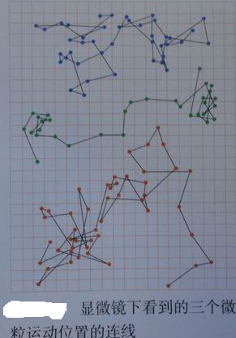
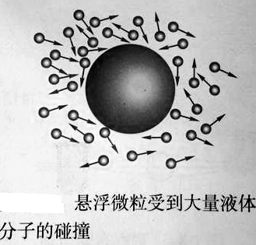
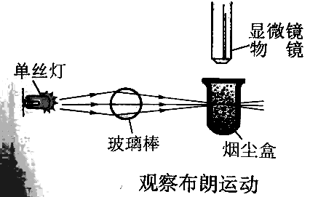

布朗运动是悬浮在液体（或气体）中的固体微粒的无规则运动．扩散现象是分子运动的直接证明，布朗运动间接说明了液体分子的无规则运动．
布朗运动发生的原因是受到包围微粒的液体分子无规则运动地撞击的不平衡性造成的，因而布朗运动说明了分子在永不停息地做无规则运动．
当悬浮微粒足够小时，受到的来自各个方向的液体分子的碰撞作用不平衡。由于来自各个方向碰撞作用所产生合力的大小、方向是无规则，因而微粒运动的方向及运动的快慢都是无规则的。微粒越小，在某一瞬间跟它相撞的分子数越少，碰撞作用的不平衡性表现得越明显，布朗运动就越明显。悬浮在液体中的微粒越大，在某一瞬间跟微粒相撞的分子数越多，从不同方向撞击微粒的分子数就越相近，碰撞作用的不平衡性就表现得越不明显，因而布朗运动也越不明显。如果微粒足够大，以至于在各个方向上与微粒相撞的分子数几乎相等，那么就观察不到布朗运动了。
注意：（1）布朗运动不是固体微粒中分子的无规则运动；
（2）布朗运动不是液体分子的运动；
（3）布朗运动不是热运动（热运动是指大量分子的无规则运动）；
（4）课本中所示的布朗运动路线，不是固体微粒运动的轨迹；
（5）微粒越小，温度越高，布朗运动越明显；
（6）房间里一缕阳光下的灰尘的运动不是布朗运动．（说明：布朗运动必须在显微镜下才能观察到，肉眼所见都不是布朗运动）
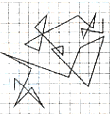
【典型例题2】关于布朗运动，下列说法正确的是（ ）
A．布朗运动反映了分子运动，布朗运动停止了，分子运动也会暂时停止
B．固体微粒做布朗运动，充分说明了微粒内部分子是做不停的无规则的运动
C．布朗运动是无规则的，说明大量液体分子的运动也是无规则的
D．布朗运动的无规则性是由于温度，压强无规则的不断变化而引起的
答案：C
【变式1】把墨汁用水稀释后取出一滴放在显微镜下观察如图所示，下列说法中正确的是（ ）
A．在显微镜下既能看到水分子也能看到悬浮的小炭粒，且水分子不停地撞击小炭粒
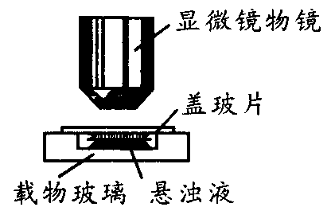
B．小炭粒在不停地做无规则运动，这就是所说的布朗运动
C．越小的炭粒，运动越明显
D．在显微镜下看起来连成一片的液体，实际上就是由许许多多的静止不动
的水分子组成的
答案：BC
【变式2】较大的悬浮颗粒不做布朗运动，是由于（ ）
A．液体分子不一一与颗粒相撞
B．各个方向的液体分子对颗粒冲力的平均效果相互平衡
C．颗粒的质量大，不易改变运动状态
D．颗粒分子本身的热运动缓慢
答案：BC

三、分子间的作用力
如图所示，气球吹大时，橡皮膜中分子之间的距离就被拉大，当分子比正常情况拉大时就会出现一种阻止分子之间距离增大的相互吸引力，弹性拉力就是物体被拉伸时，分子之间的引力引起的。
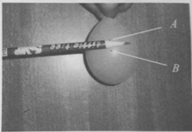
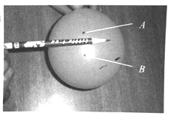

用刀把两块铅块接触面刮平并处理干净，使之接触，加压并转捻一下，两铅块会黏合在一起，说明分子间有引力。正是分子之间的引力，使大量分子在一定条件下凝聚成液体、固体，同时又由于分子之间存在的斥力，使液体、固体的分子之间保持一定的空隙，具有难以压缩的特性。
1、分子间引力和斥力一定同时存在，且都随分子间距离的增大而减小，随分子间距离的减小而增大，但斥力变化快．
2、实际表现出来的分子力是分子引力和斥力的合力．随分子间距离的增大，分子力先变小后变大再变小．（注意：这是指 r从小于r₀开始到增大到无穷大）
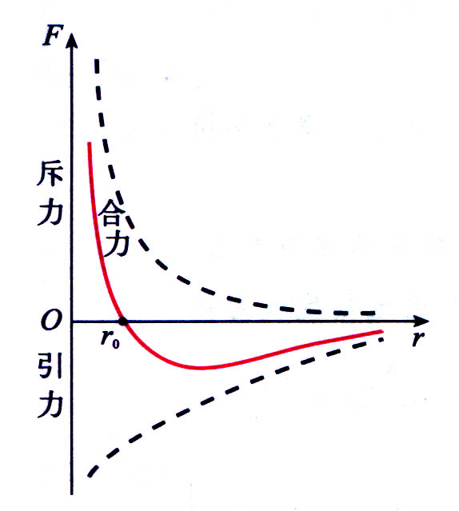
3、分子力的表现及变化，对于曲线注意两个距离，即r₀（10^{－10}m）与10r₀．
（1）当分子间距离为r₀（约为10^{－10}m）时，分子力为零，分子势能最小
（2）当分子间距离r>r₀时，分子力表现为引力．当分子间距离由r₀增大时，分子力先增大后减小
（3）当分子间距离r<r₀时，分子力表现为斥力．当分子间距离由r₀减小时，分子力不断增大

【典型例题3】分子甲和分子乙相距较远时，它们之间的分子力可忽略．现让分子甲固定不动，将分子乙由较远处逐渐向甲靠近直到不能再靠近,在这一过程（ ）
A．分子力总是对乙做正功
B．分子乙总是克服分子力做功
C．先是分子力对乙做正功，然后是分子乙克服分子力做功
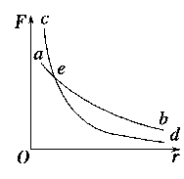
D．分子力先对乙做正功,再对乙做负功，最后又对乙做正功
答案：C
【变式1】如图所示,纵坐标表示两个分子间引力、斥力的大小，横坐标表示两个分子间的距离，图中两条曲线分别表示两分子间引力、斥力的大小随分子间距离的变化关系，e为两曲图2线的交点,则下列说法正确的是（ ）
A．ab为斥力曲线，cd为引力曲线，e点横坐标的数量级为10⁻¹⁰m
B．ab为引力曲线，cd为斥力曲线，e点横坐标的数量级为10⁻¹⁰m
C．若两个分子间距离大于e点的横坐标，则分子间作用力表现为斥力
D．若两个分子距离越来越大，则分子势能亦越来越大
答案：B
【变式2】两块光滑、干燥的玻璃，能紧贴在一起却不能结合成一块，原因是（ ）
A．两块玻璃分子间距离太大，作用力太小了，几乎没有相互作用
B．两块玻璃分子间距离太小，斥力起主要作用了
C．两块玻璃分子间不存在作用力
D．两块玻璃中的分子运动太慢了
答案：A
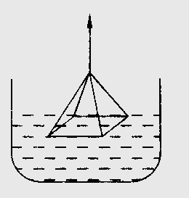
【变式3】如图所示，把一块洗净的玻璃板吊在测力计的下端，使玻璃板水平地接触水面．若缓慢竖直向上拉测力计，则玻璃板在拉离水面的过程中（ ）
A．测力计示数始终等于玻璃板的重力
B．测力计示数会出现大于玻璃板重力的情况
C．因为玻璃板上表面受到大气压力，所以拉力大于玻璃板的重力
D．因为拉起时要克服分子间吸引力，所以拉力大于玻璃板的重力
答案：BD
第45讲 油膜法估测分子的大小
1、实验原理：利用油酸在水面上形成一层单分子油膜的方法估测分子大小．（模型法、估算法）
2、实验步骤：
（1）用注射器吸入一定体积事先配好的油酸酒精溶液，均匀地滴出，记下滴出的滴数，算出每滴油酸酒精溶液的体积V₀；利用已知的浓度算出这滴溶液中纯油酸的体积V．
（2）在浅盘中倒入约2cm深的水，在水面上均匀地撒一层薄薄的痱子粉，用注射器轻轻地滴一滴油酸溶液在水面上．
（3）待油酸溶液全部散开，形状稳定后，用一玻璃板轻轻盖在浅盘上，然后用水笔把油酸溶液的轮廓画在玻璃板上，并估算出油酸溶液在水面上散开后的面积S．
（4）用公式d=V/S，算出油酸的厚度，此即油酸分子的直径．

【典型例题1】在“油膜法估测油酸分子的大小”实验中，有下列实验步骤：
①往边长约为40 cm的浅盘里倒入约2 cm深的水．待水面稳定后将适量的痱子粉均匀地撒在水面上．
②用注射器将事先配好的油酸酒精溶液滴一滴在水面上，待薄膜形状稳定．
③将画有油膜形状的玻璃板平放在坐标纸上，计算出油膜的面积，根据油酸的体积和面积计算出油酸分子直径的大小．
④用注射器将事先配好的油酸酒精溶液一滴一滴地滴入量筒中，记下量筒内每增加一定体积时的滴数，由此计算出一滴油酸酒精溶液的体积．
⑤将玻璃板放在浅盘上，然后将油膜的形状用彩笔描绘在玻璃板上．
完成下列填空：
(1)上述步骤中，正确的顺序是 ．(填写步骤前面的数字)
(2)将1 cm³的油酸溶于酒精，制成300 cm³的油酸酒精溶液；测得l cm³的油酸酒精溶液有50滴．现取一滴该油酸酒精溶液滴在水面上，测得所形成的油膜的面积是0.13 m²．由此估算出油酸分子的直径为 m．(结果保留l位有效数字)
(1) ④①②⑤③ (2)5×10⁻¹⁰m
【变式1】用油膜法估测分子大小的实验步骤如下：①向体积为V₁的纯油酸中加入酒精，直到油酸酒精溶液总量为V₂；②用注射器吸取上述溶液，一滴一滴地滴入小量筒，当滴入n滴时体积为V₀；③先往边长为30～40cm的浅盘里倒入2cm深的水；④用注射器往水面上滴1滴上述溶液，等油酸薄膜形状稳定后，将事先准备好的玻璃板放在浅盘上，并在玻璃板上描出油酸薄膜的形状；⑤将画有油酸薄膜轮廓形状的玻璃板，放在画有许多边长为a的小正方形的坐标纸上，计算出轮廓范围内正方形的总数为N．则上述过程遗漏的步骤是 ；油酸分子直径的表达式d= ．
答案：将痱子粉均匀撒在水面上 d=

【变式2】在“用油膜法估测分子的大小”实验中，将V₀＝1 ml的油酸溶于酒精，制成V＝600 ml的油酸酒精溶液，测得1 ml的油酸酒精有75滴，现取一滴该油酸酒精溶液滴在水面上，测得所形成稳定的油膜面积S＝0.04 m²，由此估算油酸分子的直径为多大？(结果保留一位有效数字)

误差分析
1．纯油酸体积的计算误差．
2．油膜面积的测量误差主要是：
(1)油膜形状的画线误差；
(2)数格子法本身是一种估算的方法，自然会带来误差．
【典型例题2】关于“用油膜法估测油酸分子的大小”的实验，下列说法中正确的是( )
A．单分子油膜的厚度被认为等于油酸分子的直径
B．实验时先将一滴油酸酒精溶液滴入水面，再把痱子粉撒在水面上
C．实验中数油膜轮廓内的正方形格数时，不足半格的舍去，超过半格的算一格
D．处理数据时将一滴油酸酒精溶液的体积除以油膜面积就算得油酸分子的直径
【变式】某同学在用油膜法估测分子直径的实验中，计算结果明显偏大，可能是由于( )
A．油酸未完全散开
B．油酸中含有大量的酒精
C．计算油膜面积时，舍去了所有不足一格的方格
D．求每滴体积时，1 mL的溶液的滴数错误地多记了10滴

【典型例题3】(1)在做“用油膜法估测分子的大小”的实验时，已经准备的器材有：油酸酒精溶液、滴管、浅盘和水、玻璃板、彩笔，要完成本实验，还欠缺的器材有____________________．
(2)本实验，在哪些方面作了理想化的假设____________________________________；实验中滴在水面的是油酸酒精溶液而不是纯油酸，且只能滴一滴，这是因为__________________________________；在将油酸酒精溶液滴向水面前，要先在水面上均匀撒些痱子粉，这样做是为了__________________．
(3)下面4个图反映“用油膜法估测分子的大小”实验中的4个步骤，将它们按操作的先后顺序排列应是________(用符号表示)．
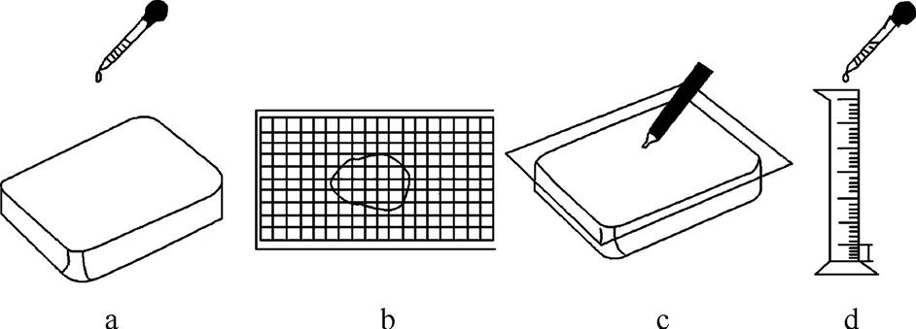
(4)在做“用油膜法估测分子大小”的实验中，已知实验室中使用的油酸酒精溶液的体积浓度为A，又用滴管测得N滴这种油酸酒精的总体积为V，将一滴这种溶液滴在浅盘中的水面上，在玻璃板上描出油膜的边界线，再把玻璃板放在画有边长为a的正方形小格的纸上，如图所示，测得油膜占有的小正方形个数为X.
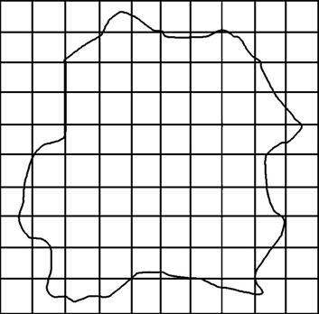
第5题图
①用以上字母表示油酸分子直径的大小d＝________．
②从图中数得油膜占有的小正方形个数为X＝________．

第46 讲 固体、液体和物态变化
一、晶体和非晶体 晶体的微观结构
固体
多晶体
如金属
1、有确定几何形状
2、制作晶体管、集成电路
3、各向异性
晶体
1、无确定几何形状
2、各向同性
非晶体液化过程中温度会不断改变，而不同温度下物质由固态变为液态时吸收的热量是不同的，所以非晶体没有确定的熔化热
有确定熔点
熔解和凝固时放出的热量相等
非晶体
单晶体
1、无确定几何形状
2、无确定熔点
3、各向同性
1、由分子、原子或离子按一定的规律重复排列而成的固体叫做晶体．有些晶体具有规则的几何形．像玻璃、松香、沥青等没有规则的几何形状的固体叫做非晶体．
晶体都有固定的熔点，而非晶体没有确定熔点．
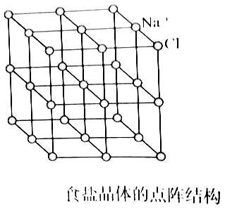
晶体有单晶体和多晶体两种．整个物体就是一个晶体叫做单晶体，如果整个物体由大量不规则排列的小晶体组成，叫做多晶体．多晶体不具有规则的几何形状，各种金属材料都是多晶体．由于小晶体的排列是杂乱的，所以金属整体表现为各向同性．
2、单晶体在不同方向上导热性能、导电性能、机械强度等物理性质可能不相同，这种特性叫做各向异性，而多晶体、非晶体在各个方向上的各种物理性质都是相同的，即各向同性．
3、同一种物质，可能有晶体、非晶体两种形态，它们之间在一定的条件下可以相互转化．如天然水晶和石英玻璃．
4、通过X射线在晶体上的衍射实验，发现各种晶体内部的微粒按各自的规则排列，具有空间上的周期性．晶体具有点阵结构，如图为食盐晶体的点阵结构。
有的物质组成它们的微粒按照不同规则在空间分布，因此在不同条件下可以生成不同的晶体．例如：碳原子由于排列不同可以生成石墨（层状结构）或金刚石（紧密结构）．
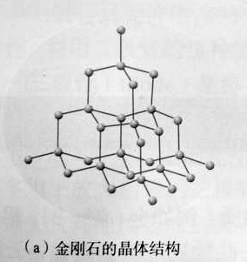
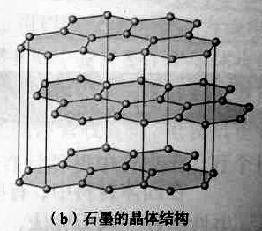

5.固体为什么有一定的体积和形状？
构成固体的微粒排列非常紧密，微粒之间的引力很大，绝大多数粒子只在各自的平衡位置附近做小范围的无规则振动，所以固体具有固定的形状和体积。
6.晶体为什么会表现各向异性？
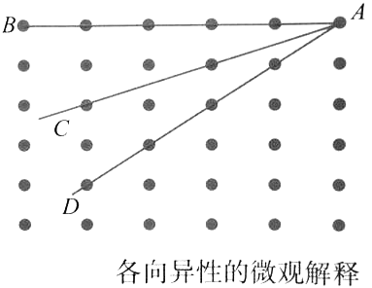
如图：从某一微粒出发，沿不同的方向画等长的线段AB、AC、AD，则三条线段上的微粒数目并不相等。这表明不同方向上微粒排列的情况不同。正是由于这个原因，晶体在不同的方向上会表现出不同的物理性质。
7.同一种物质为什么物理性质可能不同？
同样的砖头可以建造出不同的建筑，同一种物质微粒也可以形成不同的晶体结构，从而表现出不同的物理性质。例如：金刚石和石墨都是由碳原子构成的，但金刚石中碳原子形成一种紧密结构，相互之间的作用力很强，所以金刚石十分坚硬，可用来制造玻璃刀和钻头；而石墨则是层状结构，层与层之间距离较大，作用力较弱，沿着这个方向容易把石墨一层层地剥下，所以，石墨质地松软，用来制作铅笔芯和润滑剂。

【典型例题1】关于晶体和非晶体，下列说法正确的是（ ）
A．金刚石、食盐、玻璃和水晶都是晶体
B．晶体的分子（或原子、离子）排列是有规则的
C．单晶体和多晶体有固定的熔点，非晶体没有固定的熔点
D．单晶体和多晶体的物理性质是各向异性的，非晶体是各向同性的
答案：BC
【变式】晶体具有各向异性的特点是由于（ ）
A．晶体在不同方向上物质微粒的排列情况不同
B．晶体在不同方向上物质微粒的排列情况相同
C．晶体内部结构的无规则性
D．晶体内部结构的有规则性
答案：AD
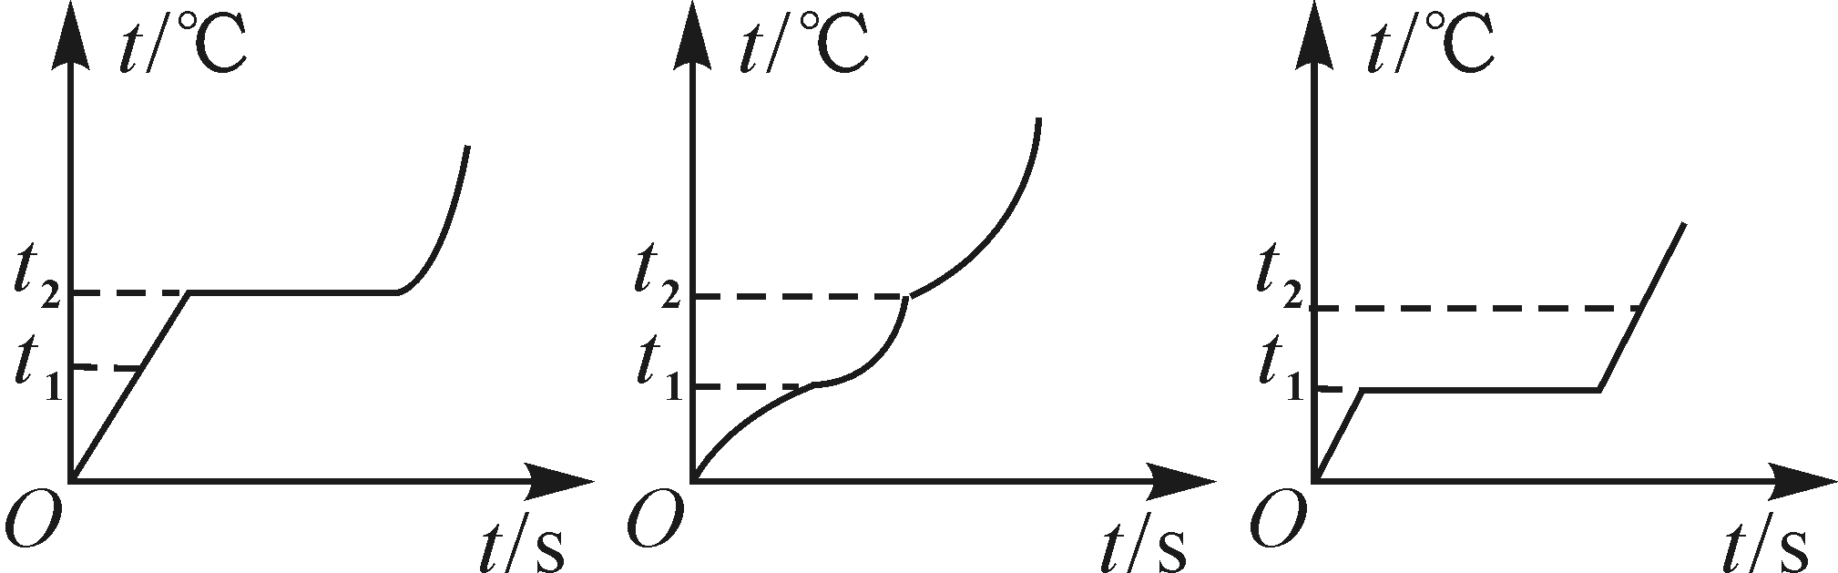
【典型例题2】甲、乙、丙三种固体物质，质量相等，加热过程中，相同时间内吸收的热量相等，如图所示为其温度随时间变化的图象，由图可以判断( )
A．甲，丙是晶体，乙是非晶体
B．乙是晶体，甲，丙是非晶体
C．乙是非晶体，甲的熔点比丙低
D．乙是非晶体，甲的熔点比丙高

二、液晶
1、液晶：处于固体与液体之间的一种过渡状态称为液晶态，处于这种状态的物质就叫做液晶。液晶既具有液体的流动性又具有某些晶体各向异性的光学性质．天然存在的液晶不多，多数液晶为人工合成．
2、液晶的特性：加在液晶中的电场强度变化时，液晶可以让光线通过或不通过，也可以显示不同颜色的光；温度变化时，某些液晶的颜色也会发生变化．液晶显示就是利用液晶的性质发展起来的．
3、液晶表现出来的特性跟液晶内部分子以及分子排列的有序性有关。当处于固态时，分子保持固定的位置和取向，同时具有位置有序和取向有序；当处于液态时，这两种有序性完全丧失，分子可以随意地移动和转动；当处于液晶态时，分子位置的有序性丧失，可以与在液体中大体相同的方式自由地来回运动，但仍倾向于保持在固体中确定的取向，分子排列在液晶中的有序性介于固体和液体之间。
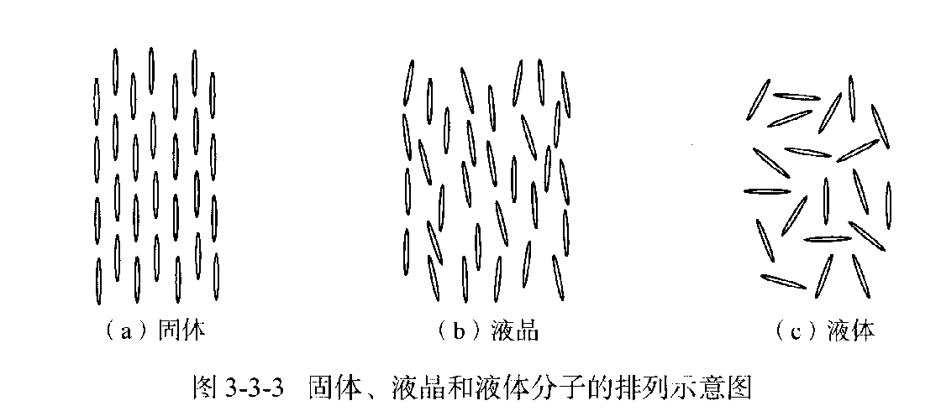
液晶的分子结构，如图
固体：位置有序、取向有序
液晶：位置无序、取向有序
液体：位置无序、取向无序

液晶分子的排列会因温度、压强、摩擦、电磁作用、容器表面的差异等外界条件的微小变动而发生变化，由此引起液晶光学性质的改变，液晶显示（即LCD）就是利用液晶的这些性质而发展起来的。

【典型例题3】关于液晶，下列说法中正确的有（ ）
A．液晶是一种晶体
B．液晶分子的空间排列是稳定的，具有各向异性
C．液晶的光学性质随温度的变化而变化
D．液晶的光学性质随外加电压的变化而变化
答案：CD
【变式】.把熔化的蜂蜡薄薄地涂在两种材料所做的薄片上，用一根缝衣针烧热后用针尖接触蜂蜡层的背面，熔化区域的形状如甲、乙两图所示，图中______(选填“甲”或“乙”)的薄片一定是晶体；液晶的分子排布与液体和固体都有区别，这种排布使液晶既像液体一样具有流动性，又具有各向异性，图中______(选填“丙”或“丁”)是液晶分子示意图．
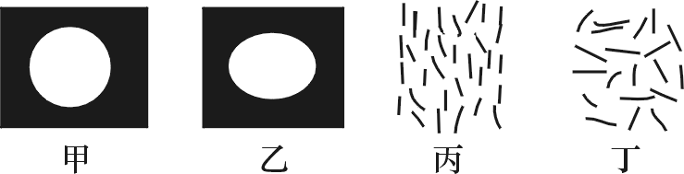
【典型例题4】下列叙述中正确的是( )
A．棒状分子、碟状分子和平板状分子的物质呈液晶态
B．利用液晶在温度变化时由透明变浑浊可制作电子表、电子计算器的显示元件
C．有一种液晶，随温度的逐渐升高，其颜色按顺序改变，利用这种性质，可用来探测温度
D．利用液晶可检查肿瘤，还可以检查电路的短路点

如图所示，把玻璃管的裂口放在火焰上烧熔，它的尖端就变钝了，产生这一现象的原因是（ ）
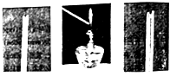
A．玻璃是非晶体，熔化再凝固后变成晶体
B．玻璃是晶体，熔化再凝固后变成非晶体
C．熔化的玻璃表面分子间表现为引力使其表面绷紧
D．熔化的玻璃表面分子间表现为斥力使其表面扩张

三、液体的表面张力
1、表面张力：液体的表面层好像是绷紧的橡皮膜一样，具有收缩趋势．液体表面存在的这种收缩力叫做表面张力．荷叶上的小水滴、草上的露珠成球形，都是液体表面层收缩的结果．
2、微观解释：跟气体接触的液面薄层叫做表面层，表面层分子比较稀疏，分子间呈引力作用，在这个力作用下，液体表面有收缩到最小的趋势．如果在表面上任意画一条分界线MN，则分界线两侧的分子之间就存在着相互作用的吸引力，而这些相互吸引力的宏观表现就是液体的表面张力。表面张力的方向：与液面平行，与液面上所画的分界线垂直。
太空中的液体，形状由表面张力决定，由于使液体表面收缩至最小，故呈球状．
M
N
F₁
F₂
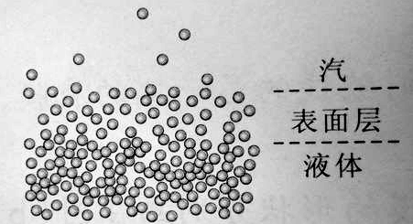
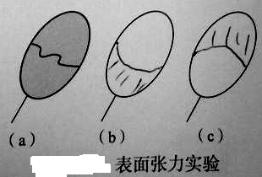

【典型例题8】液体表面具有收缩趋势的原因是（ ）
A．液体可以流动
B．液体表面层分子间距离小于液体内部分子间距离
C．与液面接触的容器壁的分子，对液体表面分子有吸引力
D．液体表面层分子间距离大于液体的内部分子间距离
答案：D
变式训练：关于液体的表面张力，下列说法中错误的是（ ）
A．表面张力是液面各部分间相互吸引的力
B．表面张力是液体表面层中任一分界线两侧大量分子相互作用力的宏观表现
C．表面层里分子分布要比液体内部稀疏些，分子力表现为引力
D．表面层里分子距离比液体内部小些，分子力表现为引力
答案：D

- 饱和汽与饱和气压
1．饱和气压随温度而变．温度越高，饱和气压越大，且饱和气压与饱和汽的体积无关．
2．相对湿度(B)＝×100%，人们感到潮湿是因为相对湿度大．
【典型例题2】在潮湿天气里，若空气的相对湿度为98%，洗过的衣服不容易晾干，这时( )
A．没有水分子从湿衣服中飞出
B．有水分子从湿衣服中飞出，也有水分子回到湿衣服中
C．空气中水蒸气的实际压强略小于同温度水的饱和气压
D．空气中水蒸气的实际压强比同温度水的饱和气压小很多

【变式】已知水在50 ℃时饱和气压是92．5 mm Hg，则在以下两种变化中：①如果保持50 ℃的温度不变，蒸汽的体积缩小到原来一半；②体积不变，蒸汽的温度升高到100℃.其水的饱和气压变化是( )
A．不变，不变 B．变大，不变
C．不变，变大 D．变大，变大

【典型例题3】白天将一瓶矿泉水喝了一半之后，把瓶盖拧紧放在室外，第二天清晨会发现瓶壁上多出了些小水珠．由此现象可知矿泉水瓶里气体白天的压强________夜晚的压强，白天瓶中空气的绝对湿度________夜晚时的绝对湿度．(选填“大于”、“小于”或“等于”)

【变式】一瓶矿泉水喝完一半之后，把瓶盖拧紧，不久瓶内水的上方形成了水的饱和汽．当温度变化时，瓶内水的饱和气压与温度变化关系的图象正确的是( )
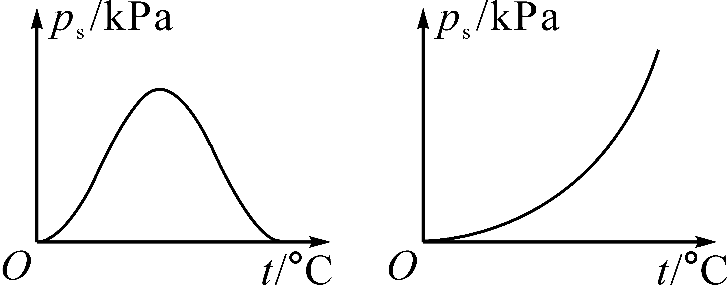
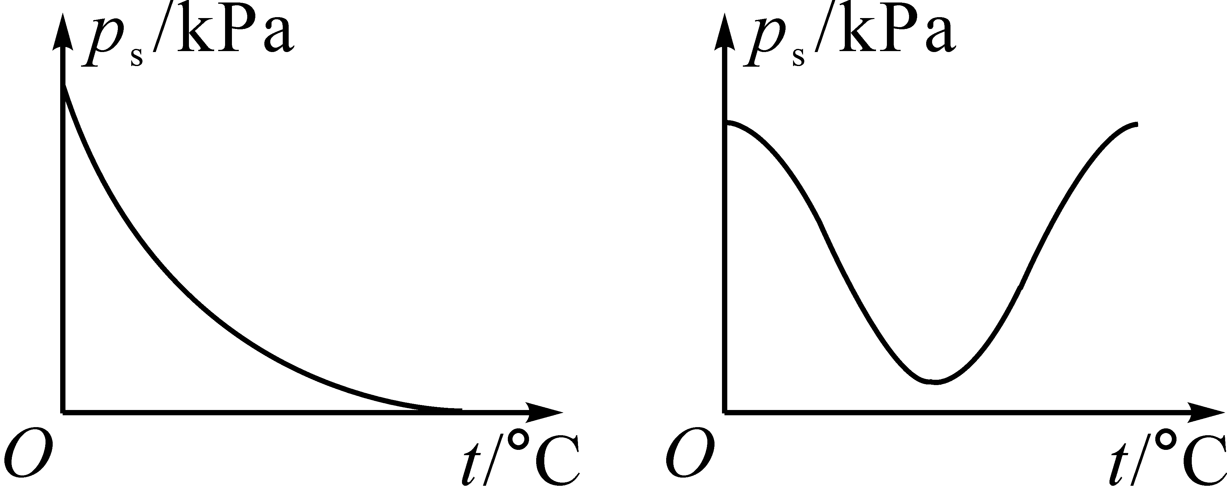

课堂练习：
1．下列说法中错误的是( )
A．空气相对湿度越大时，空气中水蒸气压强越接近饱和气压，水蒸发越慢
B．密闭容器中水的饱和气压随温度和体积的变化而变化
C．露珠呈球状是液体表面张力的作用
D．液体表面张力的方向与液面垂直并指向液体内部
2．已知某种液体与玻璃之间不浸润，若将两端开口的玻璃细管插入盛有该种液体的开口玻璃容器里，下列各图中能正确表示稳定后细管内外液面情况的是( )
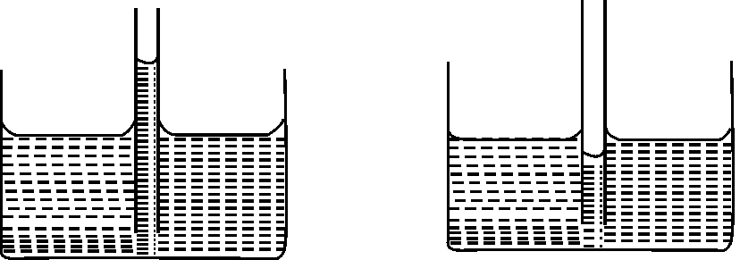
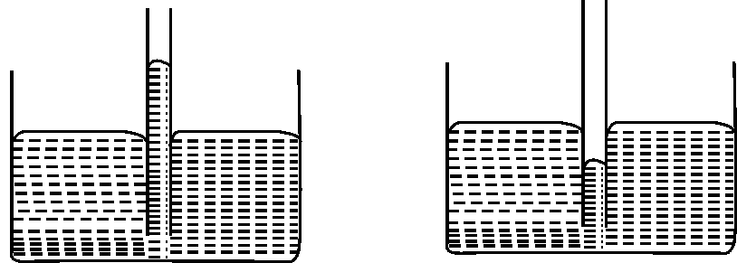

3．4月11日我市凌晨2时气温为10 ℃，空气的相对湿度为98%，10℃时水的饱和气压为1.2×10³ Pa.若当天空气中水蒸气的压强不变，则当天空气中水蒸气的压强________(选填“略大于”或“略小于”)1.2×10³ Pa.下午15时气温为25 ℃，空气的相对湿度________(选填“大于”或“小于”)98%.

第47讲 气体实验定律、理想气体、气体热现象的微观意义
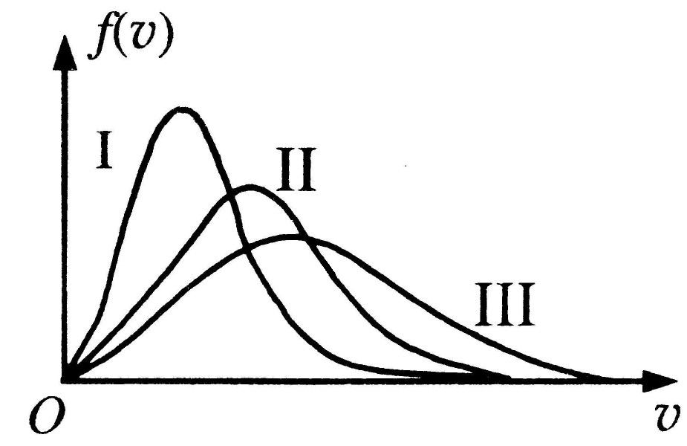
一、分子热运动速率的统计分布规律
统计规律：单个分子的运动都是不规则的、带有偶然性的；大量分子的集体行为受到统计规律的支配．
大量分子做无规则运动，它们的速率虽然有大有小，但分子的速率都按照一定的规律分布，大多数分子的速率在某个数值附近；离开这个数值越远，分子数越少（“中间多两头少”）；气体温度越高，速率大的分子所占的比例越大．如图是气体在不同温度下的气体分子速率分布曲线，图中表示处单位速率区间内的分子数百分率，所对应的温度分别为，则
【典型例题1】1859年麦克斯韦从理论上推导出了气体分子速率的分布规律，后来有许多实验验证了这一规律．若以横坐标表示分子速率，纵坐标表示各速率区间的分子数占总分子数的百分比．下面四幅图中能正确表示某一温度下气体分子速率分布规律的是 ．（填选项前的字母）
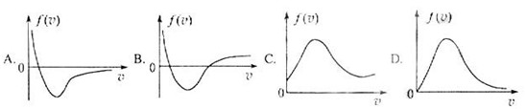

答案：D
【解析】图象突出中间多两边少的特点，答案选D．
【变式】如图是氧气分子在不同温度(0℃和100℃)下的速率分布，由图可得信息（ ）
A．同一温度下，氧气分子速率呈现出“中间多两头少”分布规律
2
4
6
8
5
10
15
20
(×100)υ/ms⁻¹
(×100)%
O
0℃
100℃
B．随着温度的升高，每个氧气分子速率都增大
C．随着温度的升高，氧气分子中速率小的分子所占的比例高
D．随着温度的升高，氧气分子的平均速率减小
答案：A

【典型例题2】如图为密闭钢瓶中的理想气体分子在两种不同温度下的速率分布情况，可知，一定温度下气体分子的速率呈现________________分布规律；T₁温度下气体分子的平均动能________(选填“大于”、“等于”或“小于”)T₂温度下气体分子的平均动能．
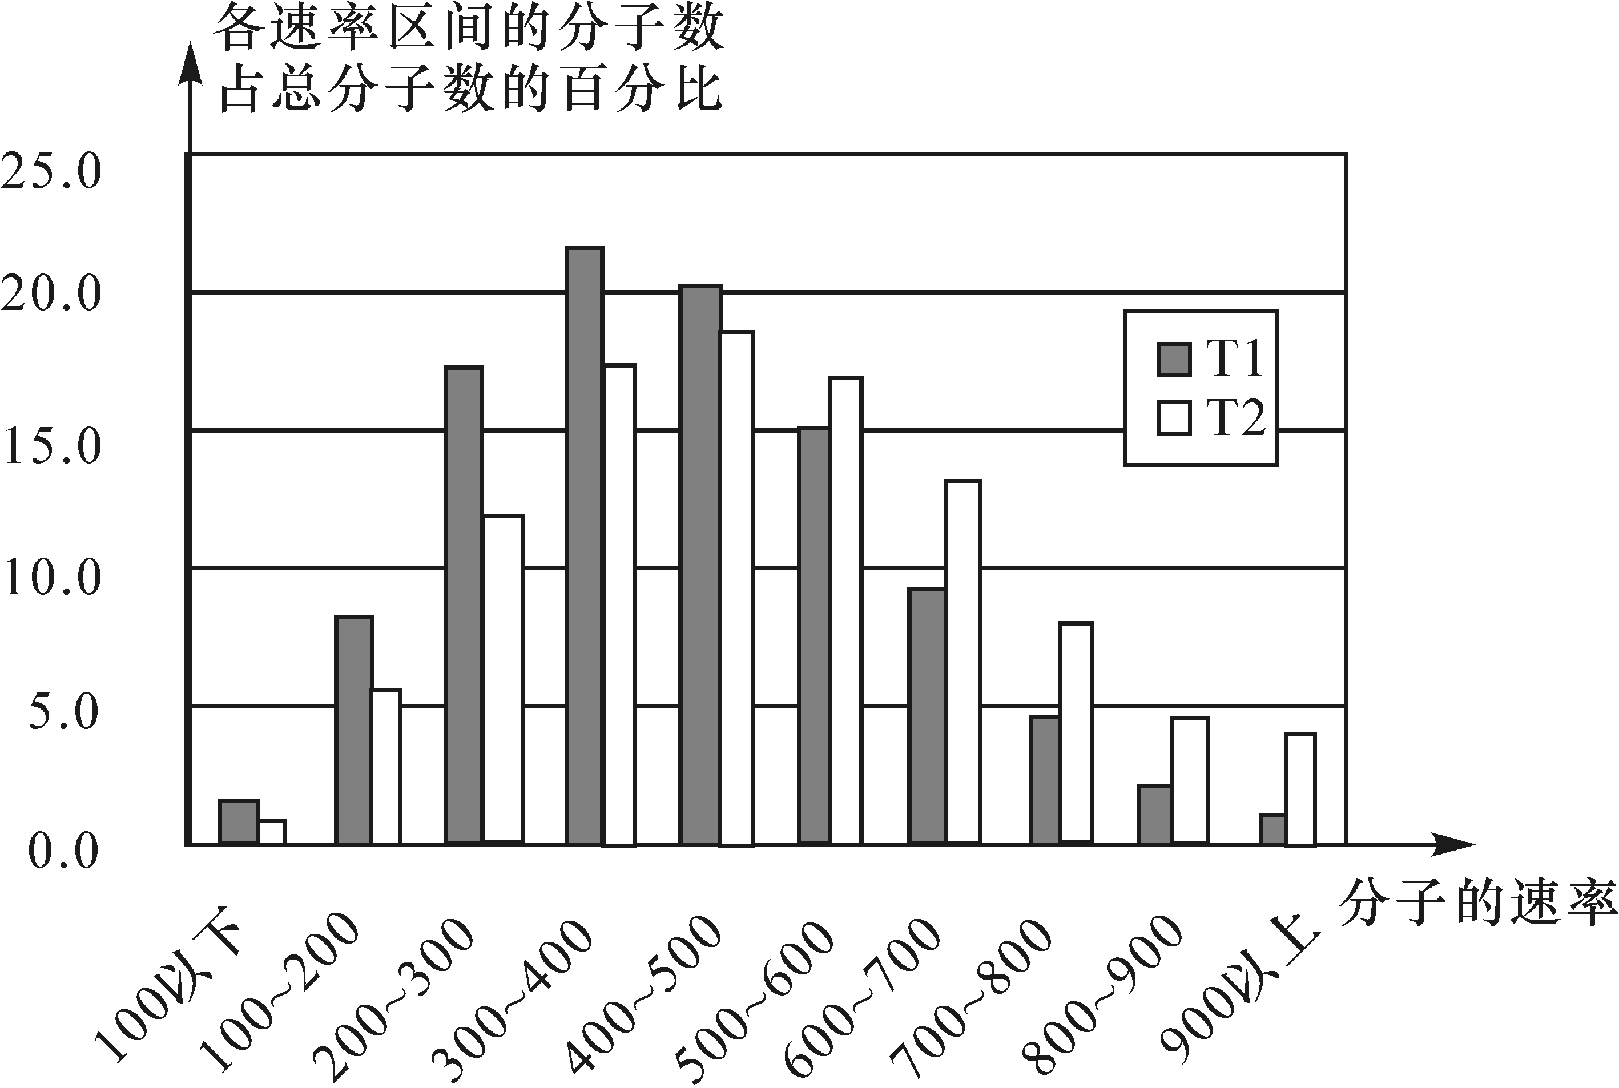

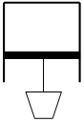
【典型例题3】如图所示，导热性能良好的气缸开口向下，缸内用活塞封闭一定质量的理想气体，活塞在气缸内可以自由滑动且不漏气，其下方用细绳吊着砂桶，系统处于平衡状态．现砂桶中的细沙不断流出，这一过程可视为一缓慢过程，且环境温度不变，则在此过程中气缸内气体分子的平均速率________(选填“减小”、“不变”、“增大”)，单位时间单位面积缸壁上受到气体分子撞击的次数________(选填“减少”、“不变”、“增加”)．

二、温度、内能和气体的压强
1、温度和温标
（1）温度标志着物体内部大量分子做无规则热运动的剧烈程度，可以作为物体分子热运动的平均动能的量度。物体内分子的平均动能与物体做机械运动的速度大小无关．温度高，分子平均动能大，但平均速率不一定大．
对于一般的气体，通过严格的理论推导可以得到，温度与分子热运动的平均动能成正比，温度是大量分子无规则热运动的宏观表现，它仅仅与大量分子热运动的平均动能相对应，离开了大量分子来说温度是没有意义的，例如说“10个分子的温度是多少”就无从谈起。
（2）热力学温度（T）与摄氏温度（t）的关系为：T＝t+273.15（K）
说明：①两种温度数值不同，但改变1K和1℃的温度差相同；
②0K是低温的极限，只能无限接近，但不可能达到．
2、内能
（1）内能是物体内所有分子无规则运动的动能和分子势能的总和，是状态量．改变内能的方法有做功和热传递，它们是等效的．
物体内能与其所处的状态（如温度、体积等）有关，而与物体如何达到这个状态的过程无关。物体的状态发生变化，物体所具有的内能也发生变化。
（2）决定分子势能的因素：从宏观上看：分子势能跟物体的体积有关；从微观上看：分子势能跟分子间距离r有关．
（3）固体、液体的内能与物体所含物质的多少（分子数）、物体的温度（平均动能）和物体的体积（分子势能）都有关
一般情况下，气体分子间距离较大，不考虑气体分子势能的变化（即不考虑分子间的相互作用力）
（4）一个具有机械能的物体，同时也具有内能；一个具有内能的物体不一定具有机械能．它们之间可以转化．
x
0
E_{P}
r₀
注意：
（1）温度是分子平均动能大小的标志，温度相同时任何物体的分子平均动能相等，但平均速率一般不等（分子质量不同）．
（2）分子力做正功分子势能减少，分子力做负功分子势能增加．
（3）分子势能为零一共有两处．
（4）理想气体分子间作用力为零，分子势能为零，只有分子动能．
（5）内能是宏观量，只对大量分子组成的物体有意义，对个别分子无意义．物体的内能由分子数量（物质的量）、温度（分子平均动能）、体积（分子间势能）决定，与物体的宏观机械运动状态无关．内能与机械能没有必然联系．
3、气体压强微观解释
气体的压强是由大量气体分子频繁地碰撞器壁而产生的。气体压强的大小与气体分子的平均动能和气体分子的密集程度两个因素有关。气体压强就是大量气体分子作用在器壁单位面积上的平均作用力。
（1）气体分子的平均动能，从宏观上看由气体的温度决定．
（2）单位体积内的分子数（分子密度），从宏观上看由气体的体积决定．

【典型例题4】下列说法正确的是（ ）
A．气体的内能是所有分子热运动的动能和分子间的势能之和；
B．气体的温度变化时，其分子平均动能和分子间势能也随之改变；
C．一定量的气体，在体积不变时，分子每秒平均碰撞次数随着温度降低而减小；
D．一定量的气体，在压强不变时，分子每秒对器壁单位面积平均碰撞次数随着温度降低而增加．
【答案】ACD

【变式】对于温度相同的m（g）水、m（g）冰、m（g）水蒸气，下列说法正确的有（ ）
A．它们的分子数一样多 B．它们的分子平均动能一样大
C．它们的分子势能一样大 D．它们的内能一样大
【答案】AB
【典型例题5】下列对理想气体的理解，正确的有( )
A．理想气体实际上并不存在，只是一种理想模型
B．只要气体压强不是很高就可视为理想气体
C．一定质量的某种理想气体的内能与温度、体积都有关
D．在任何温度、任何压强下，理想气体都遵循气体实验定律

三、气体实验定律 理想气体
1、三个气体状态参量
（1）温度：温度在宏观上表示物体的冷热程度；在微观上是分子平均动能的标志．热力学温度是国际单位制中的基本量之一，符号T，单位K（开尔文）；摄氏温度是导出单位，符号t，单位℃（摄氏度），关系是t=T-T₀，其中T₀=273.15K．两种温度间的关系可以表示为：T = t+273.15K，0K是低温的极限，它表示所有分子都停止了热运动．可以无限接近，但永远不能达到．
（2）体积：气体的体积总是等于盛装气体的容器的容积．
（3）压强：在盛有气体的容器中，容器壁不断受到气体分子的碰撞，每个分子撞击器壁一次，就给器壁一个作用力，当大量分子对器壁进行碰撞时，就可以使器壁受到一个持续的、均匀的 作用力，这就是压强。气体的压强就是大量气体分子作用在器壁单位面积上的平均作用力。
气体的压强是由于气体分子频繁碰撞器壁而产生的．一般情况下不考虑气体本身重力，所以同一容器内气体压强处处相等．大气压宏观上可以看成是大气受地球吸引而产生的重力引起的．
气体压强的单位：帕斯卡（Pa）,标准大气压 (atm)，毫米汞柱（mmmHg）;1atm=1.01×10⁵Pa,1mmHg=133Pa
2、探究一定质量理想气体压强p、体积V、温度T之间关系，采用的是控制变量法
3、三种变化：
等温变化
T₁＜T₂
p
V
T₁
T₂
O
等容变化
V₁＜V₂
p
T
V₁
V₂
O
等压变化
p₁＜p₂
V
T
p₁
p₂
O
玻意耳定律：PV＝C
查理定律：P / T＝C
盖—吕萨克定律：V/ T＝C
提示：①等温变化中的图线为双曲线的一支，等容（压）变化中的图线均为过原点的直线（之所以原点附近为虚线，表示温度太低了，规律不再满足）
②图中双线表示同一气体不同状态下的图线，虚线表示判断状态关系的两种方法
③对等容（压）变化，如果横轴物理量是摄氏温度t，则交点坐标为－273.15
气体实验定律的微观解释：（1）波意耳定律解释：对一定质量的气体，温度不变时，意味着气体分子的平均动能是一定的。气体体积越小，分子的密集程度越大，单位时间内碰撞单位面积器壁的分子数越多，气体的压强就越大。（2）查理定律解释：一定质量的气体，体积保持不变，则单位体积中的分子数也保持不变，当温度升高时，分子热运动的平均动能增大，这一方面使的单位时间内撞击到器壁单位面积上的分子数增多，同时也使得分子撞击器壁时对器壁的撞击力增大，从而使得气体的压强随之增大。（3）盖吕萨克定律解释：一定质量的气体，当温度升高时，气体分子热运动的平均动能增大，这会使气体对器壁的压强增大。要使压强保持不变，必须减小气体分子的密集程度，使单位时间内与器壁单位面积上碰撞的分子数减少，这在宏观上就表现为气体体积的增大。

4、理想气体
理想气体，由于不考虑分子间相互作用力，理想气体的内能仅由温度和分子总数决定 ，与气体的体积无关．
理想气体在任何温度、任何压强下都遵受气体实验定律。理想气体是一种理想化的模型．
理想气体从微观上看，其分子都是不占有空间的质点，而且分子间除了碰撞外完全没有相互作用力。
【典型例题6】如图所示为一定质量的某种理想气体由状态A经过状态C变为状态B的图象，下列说法正确的是（ ）
A．该气体在状态A时的内能等于在状态B时的内能
B．该气体在状态A时的内能等于在状态C的内能
C．该气体由状态A至状态B为吸热过程
D．该气体由状态A至状态C对外界所做的功大于从状态C至状态B对外界所做的功
【答案】AC

【变式1】一定质量理想气体的状态经历了如图所示的ab、bc、cd、da四个过程，其中bc的延长线通过原点，cd垂直于ab且与水平轴平行，da与bc平行，则气体体积在（ ）
A．ab过程中不断增加 B．bc过程中保持不变
C．cd过程中不断增加 D．da过程中保持不变
【答案】AB

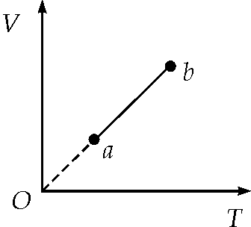
【变式2】如图所示，一定质量的某种气体的等压线，等压线上的a、b两个状态比较，下列说法正确的是( )
A．在相同时间内撞在单位面积上的分子数b状态较多
B．在相同时间内撞在单位面积上的分子数a状态较多
C．在相同时间内撞在相同面积上的分子数两状态一样多
D．单位体积的分子数两状态一样多

【变式3】实验室内，某同学用导热性能良好的气缸和活塞将一定质量的理想气体密封在气缸内（活塞与气缸壁之间无摩擦），活塞的质量为m，气缸内部的横截面积为S．用滴管将水缓慢滴在活塞上，最终水层的高度为h，如图所示．在此过程中，若大气压强恒为p₀，室内的温度不变，水的密度为ρ，重力加速度为g，则：
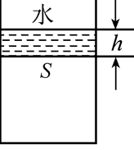
（1）图示状态气缸内气体的压强为 ；
（2）以下图象中能反映密闭气体状态变化过程的是 ．

【答案】$p_{0}+\frac{\text{mg}}{S}+ρ\text{gh}$；A
【典型例题7】如图，粗细均匀的弯曲玻璃管A、B两端开口，管内有一段水银柱，右管内气体柱长为39cm，中管内水银面与管口A之间气体柱长为40cm．先将口B封闭，再将左管竖直插入水银槽中，设整个过程温度不变，稳定后右管内水银面比中管内水银面高2cm，求：
（1）稳定后右管内的气体压强p；
（2）左管A端插入水银槽的深度h．（大气压强p₀＝76cmHg）
【解析】（1）插入水银槽后右管内气体：由玻意耳定律得：p₀l₀S＝p（l₀－Δh/2）S，所以p＝78cmHg；
（2）插入水银槽后左管压强：p’＝p＋ρgΔh＝80cmHg，左管内外水银面高度差h₁＝＝4cm，中、左管内气体p₀l＝p’l’，l’＝38cm，
左管插入水银槽深度h＝l＋Δh/2－l’＋h₁＝7cm．

四、热力学第一定律
1、绝热过程：系统只通过做功而与外界交换能量，它不从外界吸热，也不向外界放热．
2、热和内能
（1）不能说物体具有多少热量，只能说物体吸收或放出了多少热量
（2）改变物体内能的两种方式：做功和热传递．
做功是内能与其他形式的能发生转化；热传递是不同物体（或同一物体的不同部分）之间内能的转移，它们改变内能的效果是相同的．
3、热力学第一定律：
（1）内容：一个热力学系统内能增量等于外界向它传递的热量与外界对它所做的功的和．
（2）数学表达式为：ΔU＝W+Q
绝热：Q＝0；气体向真空扩散，W＝0；理想气体等温：ΔU＝0，
（3）符号法则：
 | 做功W | 热量Q | 内能的改变ΔU
取正值“+” | 外界对系统做功 | 系统从外界吸收热量 | 系统的内能增加
取负值“－” | 系统对外界做功 | 系统向外界放出热量 | 系统的内能减少
热力学第一定律告诉我们一个重要结论：即物体从某一状态改变到另一状态时，由于所经历的过程不同，功和热量的数值就不同，但不管经历怎样的过程，如果是从相同的初态改变到相同的终态时，功和热量的代数和（W+Q）必定是相同的，而且等于物体内能的变化量ΔU。

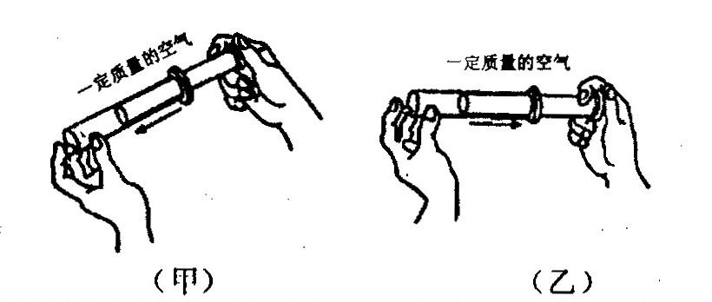
【典型例题8】如图所示，某同学在环境温度稳定的实验室里做热学小实验，用手指堵住注射 器前端小孔，这时注射器内就封闭了一定质量的空气（可看成理想气体）．若该同学往里缓慢地推活塞（如图甲），气体的压强
（选填“增大”或“减小”）．若该同学缓慢推进活塞过程中做功为W₁；然后将活塞缓慢稍稍拉出一些（如图乙），此过程中做功为W₂，则全过程中注射器内空气的内能增加量 ．
答案：增大；0

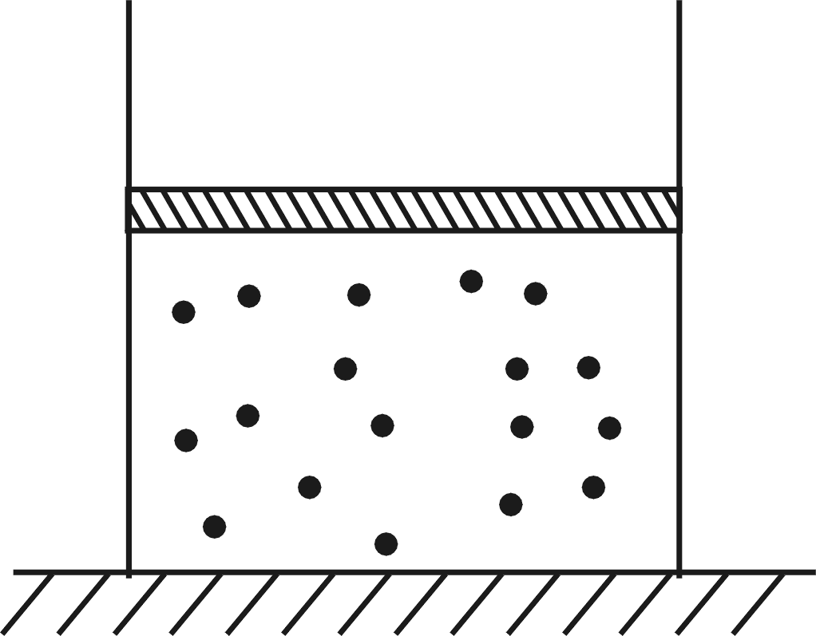
【变式1】如图所示，在开口向上、竖直放置的薄壁圆柱形容器内用质量m＝2.0 kg的活塞密封一部分气体，活塞在容器内能自由滑动且保持水平，容器的底面积S＝100 cm²，开始时气体的温度T₁＝280 K，活塞到容器底的距离h₁＝20.0 cm.在气体从外界吸收Q＝40 J热量的过程中，活塞缓慢上升的距离Δh＝1.0 cm.已知大气压强p₀＝1.0×10⁵，重力加速度g＝10 m/s².求：
(1)活塞停止上升时容器内气体的温度T₂；
(2)密闭气体内能的增加量ΔU.

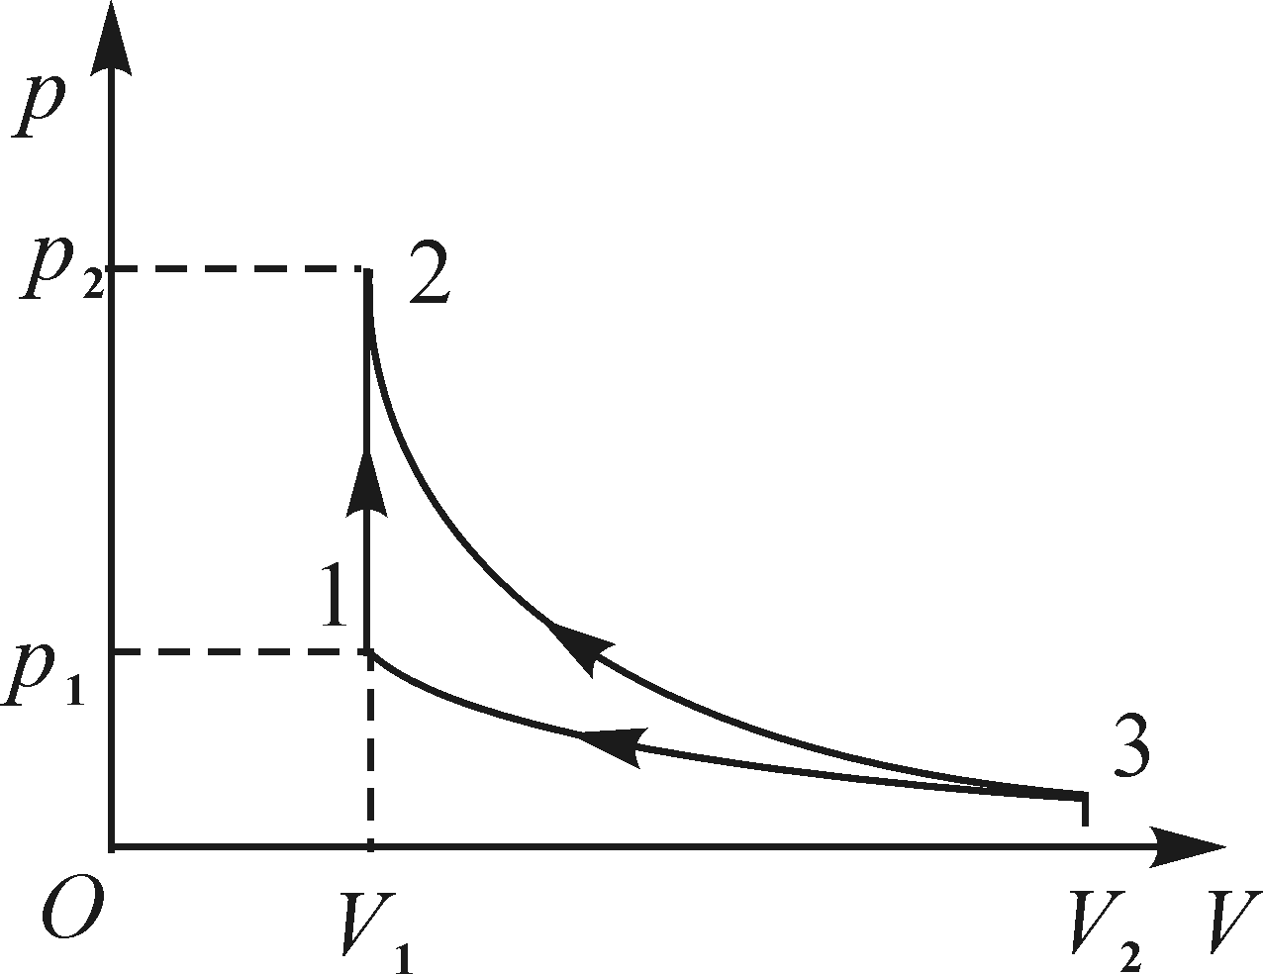
【典型例题9】如图所示，理想气体作图示的循环，其中2→3过程是绝热过程，3→1过程是等温过程，则2→3过程中气体内能________(选填“增加”、“减小”或“不变”)，3→1过程中气体________(选填“吸热”或“放热”)．
(2)理想气体变化过程如图(1)问，若2→3过程中气体对外界做功150 J，3→1过程中外界对气体做功100 J，试问：
①全过程气体对外做功为多少？
②1→2过程中气体吸收的热量为多少？

【变式】如图所示，一定质量的理想气体从状态A经绝热过程到达状态B，再经等容过程到达状态C，此过程的p V图象如图所示，图中虚线为等温线．在B→C的过程中，气体吸收热量为12 J．则：
(1)比较气体在A和B状态的内能U_{A}、U_{B}的大小；
(2)气体从A→B过程中气体对外界做的功．
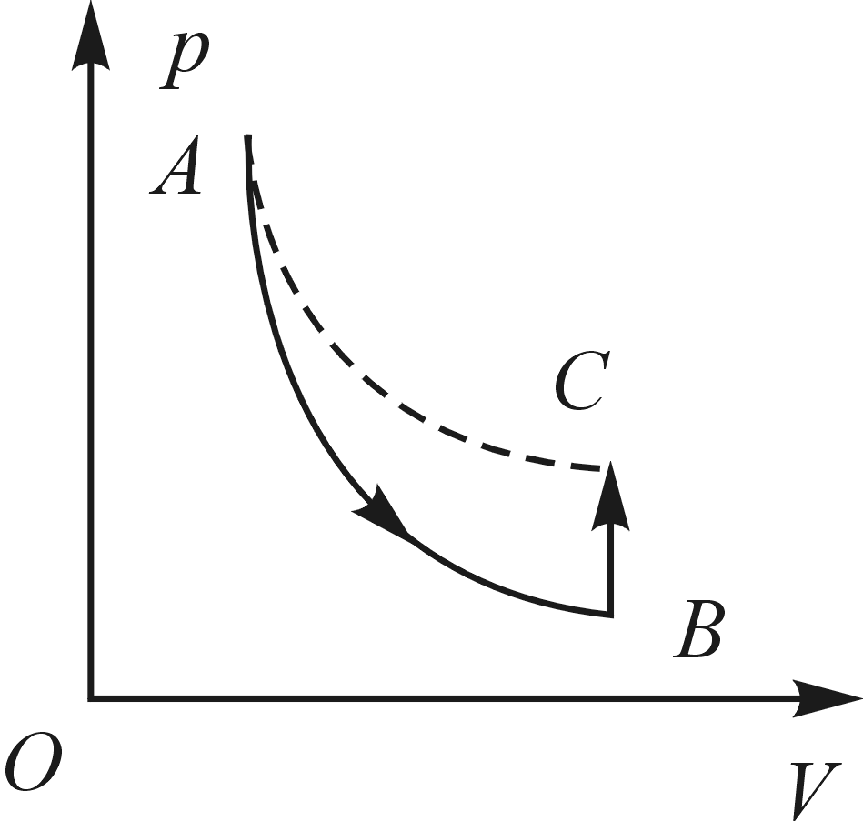

考点12 能量守恒定律 能源与环境 能源的开发和应用
1、第一类永动机：不消耗任何能量，却可以源源不断地对外做功，人们把这种不消耗能量的永动机叫第一类永动机．
2、能量耗散虽然不会使能的总量不会减少，却会导致能的品质降低，故能量虽然不会减少但能源会越来越少，所以要节约能源．
【典型例题12】第一类永动机是不可制成的，这是因为它（ ）
A．不符合机械能守恒定律 B．违背了能量转化和守恒定律
C．制造永动机的技术不过关 D．无法解决机械摩擦问题

